
江夏区第一初级中学“三为主，N环节”教学模式导学案
《电压表的使用》导学案
年级：九年级 科目：物理 主备人：王庆伟 时间： 2013-9-16
导学目标：
1、使学生知道电压表的用途和符号
2、记住并理解电压表的使用规则。
3、会连接含有电压表的电路。
学习重点 ：理解电压表的使用规则
学习难点 ：连接含有电压表的电路。
- 课前导学
1、 是形成电流的原因。电压的符号用 表示．
在国际单位单位制中电压的单位是：“ ”简称“ ”符号“ ”
常用单位： （kV）， （mV）， （μV）
2、一些常见的电压值:一节干电池电压 V; 一节蓄电池电压 V; 家庭电路的电压 V
3、电流表上有几个接线柱？
当使用“－”和“0.6”接线柱时，从表盘的下排刻线读数，量程是多大？最小刻度值是多少？
当使用“－”和“3”接线柱时，从表盘的上排刻度读数，量程是多大？最小刻度值是多少？
4、电流表的使用规则是什么？

二、课堂探究
- 学生小组观察电压表，回答下列问题
电压表上有几个接线柱？
当使用“－”和“3”接线柱时，从表盘的下排刻线读数，量程是多大？分度值是多少？
当使用“－”和“15”接线柱时，从表盘的上排刻度读数，量程是多大？分度值是多少？
所选用的接线柱 | 量程 | 分度值
“－”和“3”接线柱
“－”和“15”接线柱
- 完成下列读数

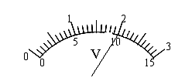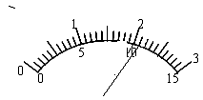
接“—”和“3 ” 接“—”和“15”
3、学生练习电流表使用方法，猜想电压表的使用方法

4、教师演示：电压表串联在电路中什么情况。
电压表串联在电路中相当于开路。
5、电压表的连接
先连接电流路径，最后接电压表

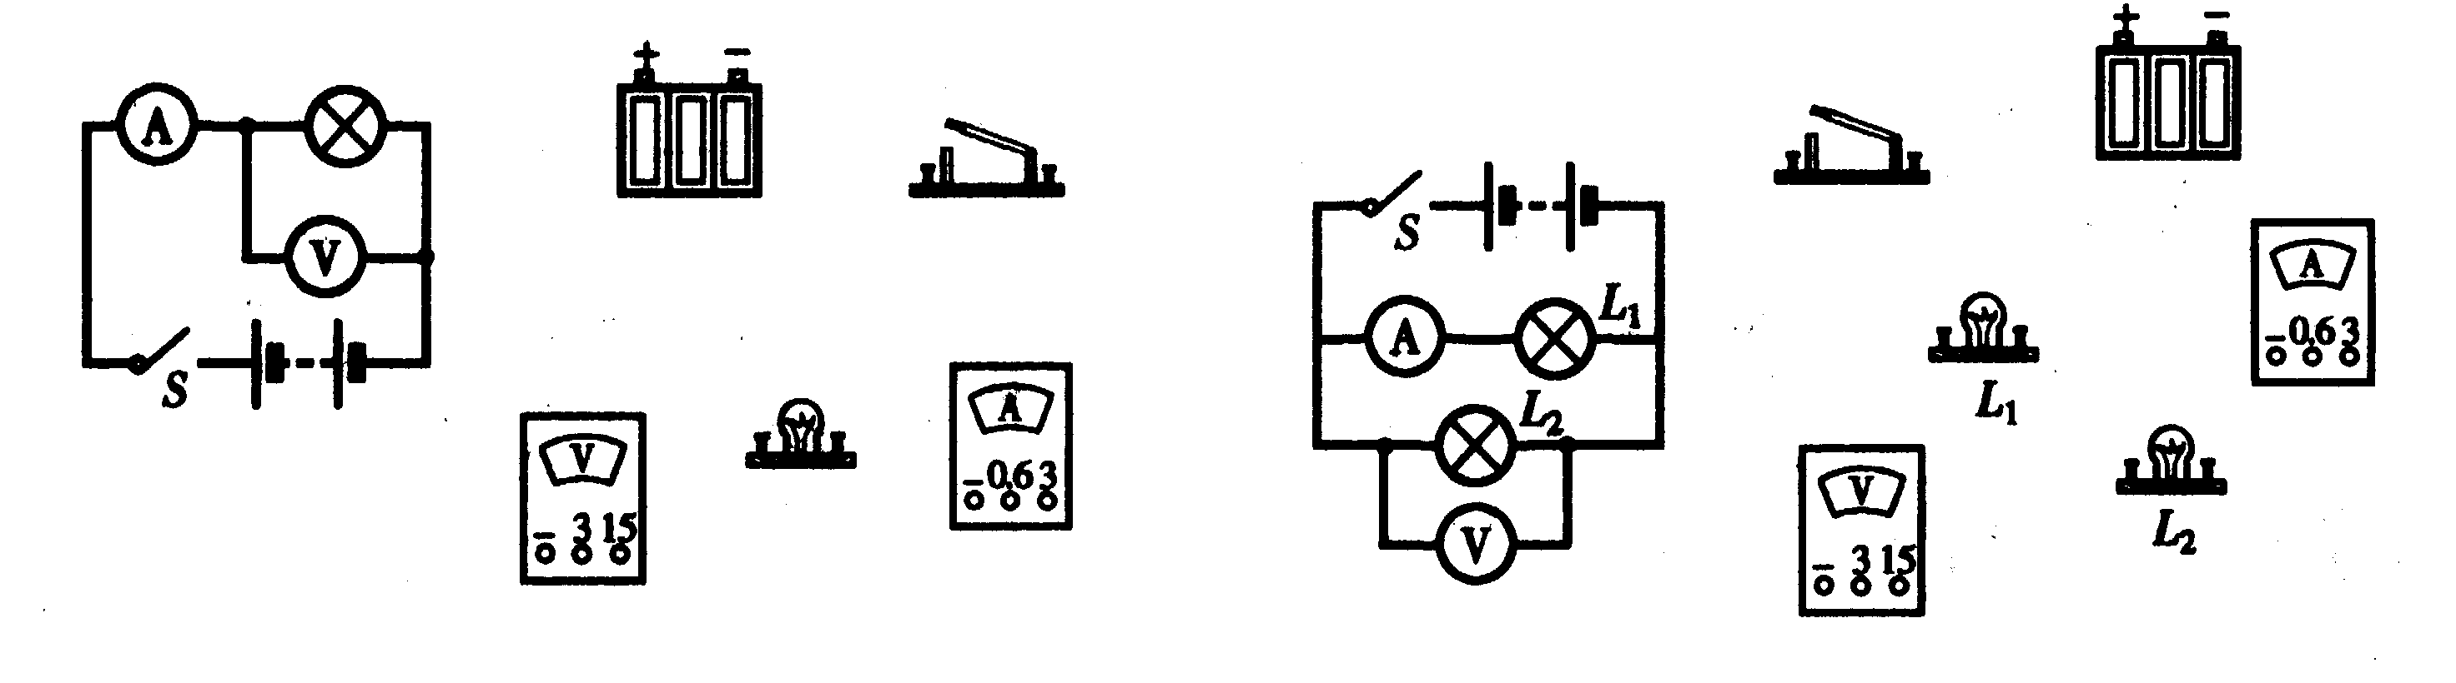
图7
图8

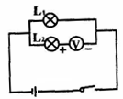
- 课堂反馈
1、如右图是某同学用电压表测小灯泡L2两端的电压的电路图，请指出图中的两处错误：
（1）________________________________________；
（2）________________________________________．
2、在图5中，能测出灯L₁两端电压的正确电路图是( )．
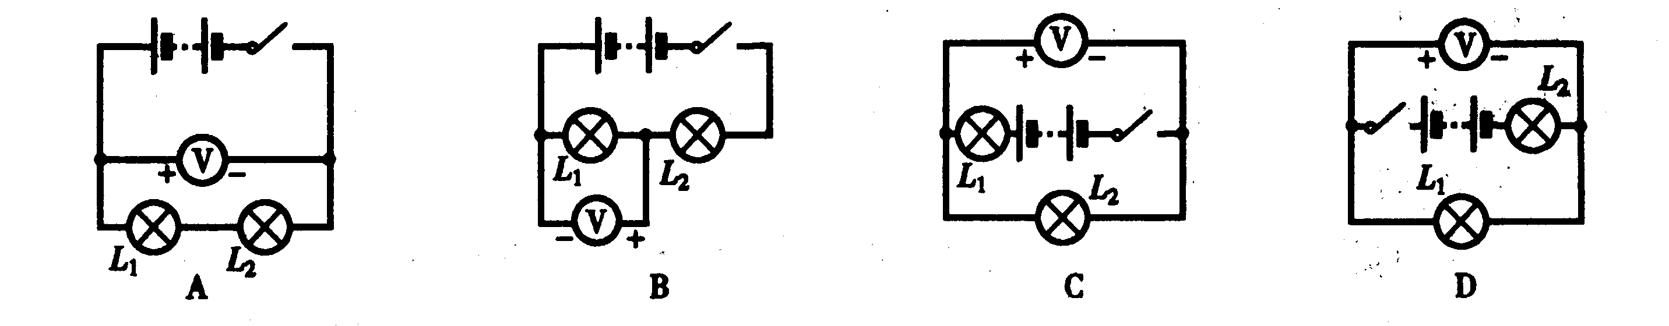
图5

3．某同学在做电学实验时，不慎将电压表和电流表的位置对换，如右图．若开关闭合其后果是 （ ）
V
A
图2
A．两表都会被烧坏 B．电压表不会被烧坏,且示数正常
C. 两表都不会被烧坏 D．电压表不会被烧坏,电流表可能被烧坏

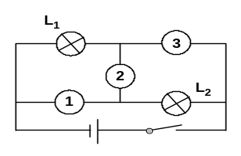
4.如图所示，已知两只灯泡L₁和L₂是串联的，则在①、②和③三个电表中（电流表或电压表）判断正确的是 ( )
A. ①是电流表，②和③是电压表； B. ①和③是电压表，②是电流表；
C. ①和②是电流表，③是电压表； D. ①②和③都是电流表
5、按电路图连接实物图
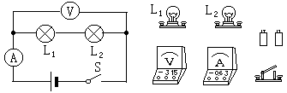

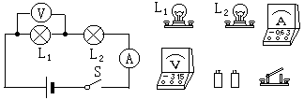
达标检测
1．如图1为电压表的刻度盘，如果使用的是0~3V的量程，则此时的读数为 V；如使用的是0~15V的量程，则此时的读数为 V。
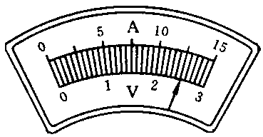
图1

2．如左上图2所示，当开关S闭合时， 电压表测量的是：
A.灯泡L₁两端的电压 B.电源的电压
C.灯泡L₂两端的电压 D.以上说法都不对
3．用有两个量程（0～3 V和0～15 V）的电压表测量某电路两端的电压，电压变化范围在1～2.5 V，应选用_________的量程，因为这样测出的电压值准确程度较_______，其准确程度是_________。
4．用电压表测电压时，某同学使用的是0～15V的量程，却误在0～3V的量程中读成了2.4V，则实际测得的电压应是_________V。
5．（08吉林）如下图所示，闭合开关后能测出小灯泡L₁两端的电压的电路是（ ）
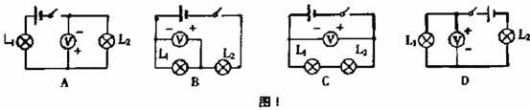
6．如图4所示，将电压表并联在A、B两点，测量的电压为1.5V；并联在B、C两点，测量的电压为2.5V；并联在A、C两点，测量的电压为 V。据此得出的结论是： 。
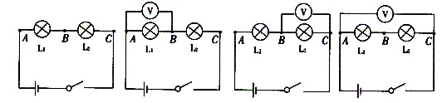
7．如图5所示的电路中，电压表所用的量程不明，当电路闭合后，V₁和V₂的示数分别如图所示.则V₁用的量程是 伏，V₂用的量程是 伏，小灯泡L₁上的电压U₁＝
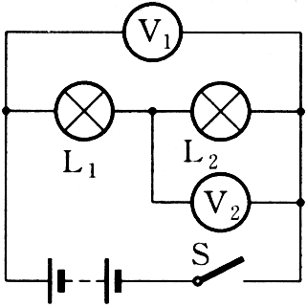
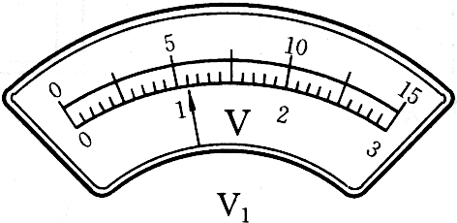
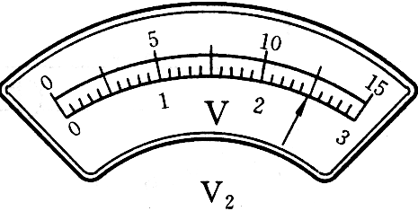
图5

8．在探究串联电路的电压关系时，某同学使用的实验电路如图6所示．他先用电压表正确的测量了灯泡L₁ 两端的电压．为了测量灯泡L₂两端的电压，他想将电压表接A点的那 一段导线改接到电路中的C点，而保持电压表接B点的不动．你认为这种接法是 的（选填“正确”或“不正确”），理由是____________.
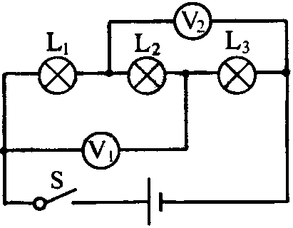
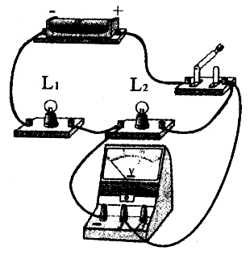
图7
图6

9、如图7中所示，电压表V1测量的是 两端电压，V2测量的是 两端电压。
10．请根据图8甲所示的电路图，连接图乙所示的实物电路。

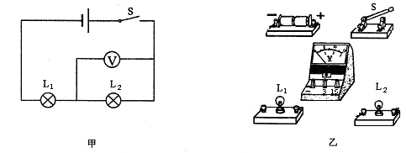
图8

